
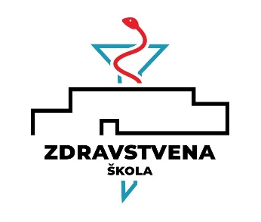


PRIJAVNI OBRAZAC ZA SUDJELOVANJE U PROJEKTU
„SAY NO TO ADDICTIONS “

Ime i prezime: | Razred:
Datum rođenja: | Adresa prebivališta:
Broj mobitela: | E-mail adresa:
Šifra:

Prijavljujem se za sudjelovanje u projektu „Say no to addictions“ i želim sudjelovati u mobilnosti u Zagrebu od 16.10.2025. do 24.10.2025.

Potpis

____________________________

U Splitu,__________________ 2025.

